UNIVERSIDAD DEL VALLE

EXAMEN PRÁCTICO INDIVIDUAL - 2DO MOMENTO
Superstore Sales Dataset (Sample Superstore)

1. OBJETIVO
Desarrollar un proyecto individual de procesamiento y análisis de datos utilizando Apache Hive, aplicando técnicas de modelado, ingesta, transformación, consultas analíticas avanzadas, optimización y generación de información para la toma de decisiones.
El estudiante deberá demostrar dominio técnico de HiveQL y capacidad para interpretar los resultados obtenidos, documentando íntegramente su trabajo mediante un repositorio individual en GitHub.

2. DATASET
Descargar el conjunto de datos desde:
https://www.kaggle.com/datasets/vivek468/superstore-dataset-final
Se deberá verificar la estructura original del archivo CSV, identificar sus campos, tipos de datos, formatos y posibles inconsistencias antes de realizar la ingesta.

3. DESARROLLO DEL PROYECTO
BLOQUE I. INGENIERÍA Y MODELADO DE DATOS
Pregunta 1. Diseño e implementación del modelo de datos
Construya el modelo de almacenamiento en Apache Hive para el dataset proporcionado.
Actividades:
- Identificar todos los campos del dataset.
- Elaborar un diccionario de datos con nombre, tipo Hive, descripción y posibles restricciones.
- Crear una tabla analítica con tipos de datos apropiados.
- Documentar el procedimiento de carga.
Entregables: diccionario de datos, DDL, instrucciones de carga y evidencia de registros importados.
Pregunta 2. Auditoría de calidad e integridad de datos
Realice un análisis de calidad sobre el dataset.
Determine:
- Cantidad total de registros.
- Cantidad de identificadores de fila duplicados.
- Cantidad de órdenes únicas y clientes únicos.
- Campos que contienen valores NULL.
- Registros con fechas inválidas o inconsistentes.
- Registros con ventas iguales o inferiores a cero.
- Registros con descuentos fuera del intervalo esperado.
- Registros donde la fecha de envío sea anterior a la fecha de pedido.
Construya una consulta que permita obtener un resumen de calidad de datos y proponga criterios de tratamiento para las inconsistencias identificadas.
BLOQUE II. PROCESAMIENTO Y CONSULTAS ANALÍTICAS
Pregunta 3. Análisis de evolución comercial por región
Determine la evolución de las ventas y ganancias por región durante los años disponibles.
Debe obtener:
- Ventas totales por región y año.
- Ganancia total por región y año.
- Margen de rentabilidad.
- Variación porcentual respecto al año anterior.
- Identificación de la región con mejor y peor desempeño comercial.
Utilice CTE y funciones de ventana para resolver el problema.
Pregunta 4. Segmentación avanzada de clientes mediante RFM
Construya un análisis RFM (Recency, Frequency, Monetary) para identificar los diferentes perfiles de clientes.
Determine:
- Recency: días desde la última compra de cada cliente, tomando como referencia la fecha máxima del dataset.
- Frequency: cantidad de órdenes únicas realizadas.
- Monetary: importe total de ventas acumuladas.
- Clasificación de clientes mediante puntuaciones RFM.
- Identificación de clientes de alto valor, recurrentes y en riesgo de abandono.
Defina y justifique los criterios utilizados para segmentar los clientes.
Pregunta 5. Ranking de productos según rentabilidad
Identifique los productos de mayor y menor desempeño económico.
Determine:
- Los cinco productos con mayor ganancia acumulada por categoría.
- Los cinco productos con mayor volumen de ventas.
- Los cinco productos con menor rentabilidad.
- El margen de ganancia individual de cada producto.
- La posición de cada producto dentro de su categoría.
Utilice RANK(), DENSE_RANK() y funciones de agregación acumulativa.
Pregunta 6. Análisis del impacto de los descuentos
Analice la relación entre los descuentos comerciales y la rentabilidad.
Clasifique los registros en los siguientes rangos:
- Sin descuento: 0.
- Descuento bajo: mayor a 0 y hasta 20%.
- Descuento medio: mayor a 20% y hasta 50%.
- Descuento alto: mayor a 50%.
Calcule:
- Ventas y ganancias por rango.
- Margen de rentabilidad.
- Cantidad de registros con pérdidas.
- Porcentaje de registros no rentables.
- Descuento promedio.
- Categorías y subcategorías más afectadas.
Finalmente, identifique si los descuentos elevados están asociados con una mayor proporción de operaciones no rentables.
BLOQUE III. ANALÍTICA AVANZADA
Pregunta 7. Análisis de tendencias temporales
Construya un análisis de evolución mensual de ventas y ganancias.
Debe incluir:
- Ventas y ganancias mensuales.
- Variación porcentual respecto al mes anterior.
- Comparación con el mismo mes del año anterior.
- Promedio móvil de tres meses.
- Identificación de los tres meses con mayor y menor volumen de ventas.
Utilice LAG(), funciones de ventana y agregaciones temporales.
Pregunta 8. Análisis Pareto de ventas y rentabilidad
Aplique la regla 80/20 para identificar la concentración comercial.
Realice dos análisis independientes:
a) Determine qué cantidad de productos representa el 80% de las ventas acumuladas.
b) Determine qué cantidad de productos representa el 80% de las ganancias acumuladas.
Para ambos análisis:
- Ordene los productos de mayor a menor contribución.
- Calcule el porcentaje de participación individual.
- Identifique los productos que concentran la mayor contribución económica.
Compare ambos resultados y explique las diferencias encontradas.

4. REQUISITOS DE GITHUB
Cada estudiante deberá crear un repositorio individual con el siguiente nombre:
tem1_2mom_apellido-nombre
El repositorio deberá contener:
- README.md con descripción, objetivos, requisitos y procedimiento de ejecución.
- Diccionario de datos.
- Scripts DDL y DML.
- Scripts HiveQL correspondientes a las doce preguntas.
- Documentación de los resultados.
- Evidencias de ejecución.
- Análisis de optimización.
- Conclusiones generales.
El repositorio deberá contar con un historial de commits que permita verificar la evolución del desarrollo.
No se aceptará como evidencia suficiente la carga de todos los archivos en un único commit al finalizar el examen.
Entrega: el estudiante deberá proporcionar el enlace de su repositorio GitHub.

5. FORMATO DE PRESENTACIÓN DE CADA PREGUNTA
Cada pregunta deberá contener:
- Número y enunciado.
- Descripción de la estrategia de solución.
- Consulta HiveQL desarrollada.
- Evidencia de ejecución.
- Resultado obtenido.
- Interpretación técnica en palabras del estudiante.
- Conclusión específica de la consulta.

6. CONSIDERACIONES FINALES
El examen es individual. Cada estudiante es responsable de la autenticidad, corrección y documentación de su solución.
La evaluación no se limitará a obtener resultados correctos, sino que considerará la capacidad del estudiante para diseñar, implementar, analizar y justificar soluciones utilizando tecnologías de Big Data.

Ejemplo de uso LAG()
SELECT
mes,
ventas,
LAG(ventas) OVER (ORDER BY mes) AS ventas_anterior,
ROUND(
(ventas - LAG(ventas) OVER (ORDER BY mes))
/ LAG(ventas) OVER (ORDER BY mes) * 100, 2
) AS variacion_pct
FROM ventas_mensuales;
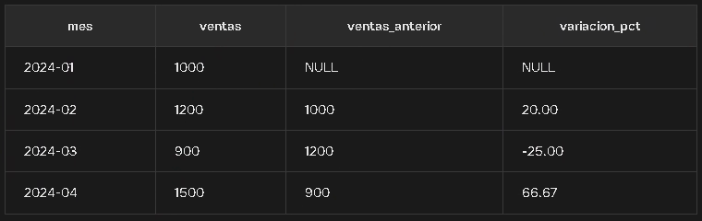

Ejemplo de uso SUM() OVER
SELECT
fecha,
ventas,
SUM(ventas) OVER (ORDER BY fecha) AS ventas_acumuladas
FROM ventas_diarias;
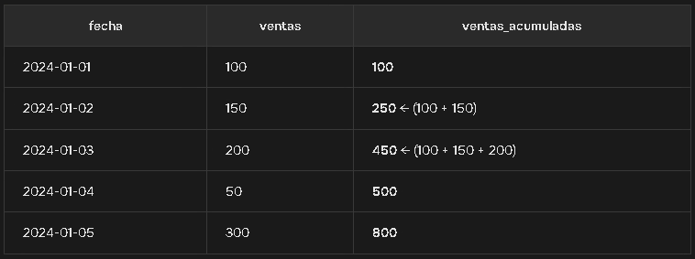

Ejemplo de uso RANK()
SELECT
nombre,
nota,
RANK() OVER (ORDER BY nota DESC) AS ranking
FROM estudiantes;


